УТВЕРЖДАЮ
_____________________________
(начальник органа управления,
подразделения пожарной охраны)
«____» ______________ 20___г.

МЕТОДИЧЕСКИЙ ПЛАН
проведения занятий с группой ______________________________

Тема: Норматив №5.5 «Переноска и подвеска штурмовой лестницы в окно второго этажа учебной башни».
Вид занятия: практическое Отводимое время 1 (ч.)
Цель занятия: Отработка нормативов по ПСП и ТСП. Совершенствование приемов и способов действий, закрепление навыков и умений личного состава по работе со штурмовой лестницей.
Литература, используемая при проведении занятия:
– Приказ Минтруда России от 11.12.2020 № 881н «Об утверждении Правил по охране труда в подразделениях пожарной охраны»;
– «Методические рекомендации по пожарно-строевой подготовке» Е.А. Серебренников 2005 год;
– Нормативы по пожарно-строевой и тактико-специальной подготовке для личного состава федеральной противопожарной службы (утв. МЧС России 10.05.2011 П.В.Плат);
– Техника выполнения нормативов по пожарно-строевой и тактико-специальной подготовке : учебное пособие / сост. : В. А. Шемятихин, А. А. Юсупов 2017 год.
Развернутый план занятия
№ п/п | Учебные вопросы (включая контроль занятия) | Время (мин.) | Содержание учебного вопроса, метод отработки и материальное обеспечение (в т.ч. технические средства обучения) учебного вопроса
1. | Вводная часть  - построение личного состава;  - проверка готовности учебной группы и состояния места проведения занятия;  - доведение до обучаемых содержания целей, задач, учебных вопросов занятия и очередности их изучения;  - проверка знаний вопросов темы, уставных положений, правил охраны труда. | 5  мин. | Штурмовая лестница предназначена для подъема пожарных на этажи зданий и сооружений по наружной стене, а также для обеспечения работ при вскрытии кровли на крышах с крутым уклоном.  Требования охраны труда  - Штурмовая лестница подвешивается на полный крюк.  - При подвеске штурмовой лестницы на верхний этаж садиться на подоконник следует таким образом, чтобы был виден крюк штурмовой лестницы.  - При переходе в окно со штурмовой лестницы и обратно запрещается становиться ногами на подоконник, опускать лестницу вниз путем скольжения тетивы по рукам во избежание травмирования личного состава и падения штурмовой лестницы.  - Запрещаются подъем и спуск по штурмовой лестнице более одного человека.  - Установка штурмовой лестницы к металлической кровле объекта производится только при отсутствии угрозы падения (соприкосновения) на кровлю электрических проводов.  - При работе на штурмовой лестнице со стволом или инструментом личный состав подразделения ФПС закрепляется за ступени лестницы с помощью карабина.  - При подъеме по штурмовой лестнице с инструментом принимаются меры, исключающие падение инструмента.  - Перед проведением тренировок на учебной башне верхний слой предохранительной подушки необходимо взрыхлить.  - Обновление предохранительной подушки производится не реже одного раза в 24 месяца и оформляется актом.  - Учебная башня обеспечивается страхующими устройствами из расчета одно устройство на один ряд окон по вертикали, которые ежегодно испытываются в установленном порядке с оформлением соответствующего акта.  - Страхующие устройства учебных башен перед использованием подвергаются проверке: замок должен прочно удерживать веревку и после снятия нагрузки на нем должны отсутствовать повреждения и заметная остаточная деформация.
2. | Подготовительная часть  Разминка:  - Разминочный бег  - Суставная разминка  - Восстановление дыхания | 10 мин. | Разминочный бег  - бег по кругу в колонне по одному трусцой и боком с приставным шагом – 2 мин.  Суставная разминка (л/с построен в одну шеренгу на интервал вытянутых рук)  - поворачивание головы вправо-вперед-влево-вперед, стараясь не делать резких движений. Вращение головы полумесяцем. Назад голову не запрокидывать. – по 10 раз;  - вращательные движения плечами по кругу в разные стороны (руки опущены вдоль туловища) – по 10 раз;  - вращательные движения предплечьями по и против часовой стрелки (руки вытянуты в стороны параллельно полу) – по 10 раз;  - круговые вращения руками в разные стороны и махи руками в бок и вверх попеременно (разминка плечевых суставов) - по 10 раз;  - вращение запястьями рук по кругу в разные стороны (руки согнуты в локте) – по 10 раз;  - вращение тазом по кругу в разные стороны (руки на талии, ноги на ширине плеч, стопы не отрываются от пола) – по 10 раз;  - вращение ногами по и против часовой стрелки, отрывая по одной от земли, разминая тазобедренный сустав (руки на талии, ноги ближе друг к другу, туловище остается стабильным) - по 10 раз;  - вращение коленями по и против часовой стрелки (корпус наклонен, колени слегка согнуты, ладони на коленях, пятки не отрываются от пола) – по 10 раз;  - вращение стопой по и против часовой стрелки попеременно каждой ногой (втать прямо, руки на талии, колено приподнято вверх, голень и бедро неподвижны) – по 10 раз;  - приседания на месте с вытягиванием рук вперед – 10 раз.  Восстановление дыхания  - поднятие прямых рук над головой с глубоким вдохом и опускание корпуса и рук вниз с глубоким выдохом – 10 раз.
3. | Основная часть  Отработка норматтива №5.5:  - условия выполнения;  - временные показатели;  - порядок выполнения. | 25 мин. | Условия выполнения норматива № 5.5  «Переноска и подвеска штурмовой лестницы в окно второго этажа учебной башни»  1. Начальное положение:  Лестница лежит седьмой ступенькой на линии старта (32 м 25 см от основания учебной башни). Исполнитель стоит в положении высокого или низкого старта, не касаясь руками или ногами стартовой линии и не отрывая лестницы от земли.  2. Окончание.  Лестница подвешена в окно 2-го этажа учебной башни на всю длину крюка. Результат фиксируется по постановке правой (левой) ноги на первую ступеньку лестницы.  Время выполнения норматива № 5.5  «Переноска и подвеска штурмовой лестницы в окно второго этажа учебной башни»  Вид норматива Оценка  Отлично Хорошо Удовлетво рительно  Переноска и подвеска штурмовой лестницы в окно второго этажа учебной башни: 7 8 9  Порядок выполнения норматива № 5.5  Начальное положение: лестница лежит седьмой ступенькой на линии старта (32 м 25 см от основания учебной башни). Исполнитель стоит на линии старта, не отрывая лестницы от земли. Наилучшее положение исполнителя – в низком старте, но не запрещается и высокий старт (рис. 1).  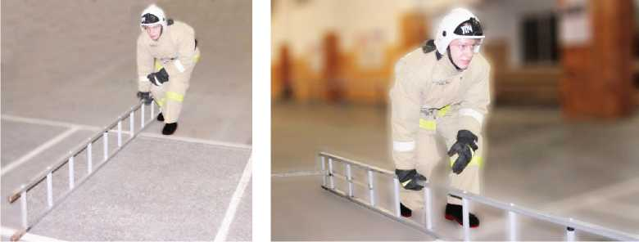  Рис. 1.  По команде руководителя занятий «На старт!» исполнитель подходит к линии старта. Встает на правое колено и, прежде чем занять стартовое положение, проверяет центровку лестницы, которая должна быть немного смещена в сторону башмаков для наиболее удобного бега до башни, выноса лестницы над головой и подвески. При стартовом положении тела пожарный может опираться на тетиву руками.  По команде руководителя занятий «Подвеска штурмовой лестницы в окно 2-го этажа учебной башни!» исполнитель слегка выпрямляет ноги и поднимает таз параллельно голове и телу, поднимает колено сзади стоящей ноги от земли.  По команде «Марш!» исполнитель резко отталкивается от земли (колодок), одновременно вынося правую руку с лестницей вперед, и начинает движение к учебной башне. Перенос лестницы при беге до башни осуществляется за верхнюю тетиву крюком от себя. За 10-15 м от учебной башни начинается подготовка лестницы к подвеске в окно 2-го этажа (рис. 2).  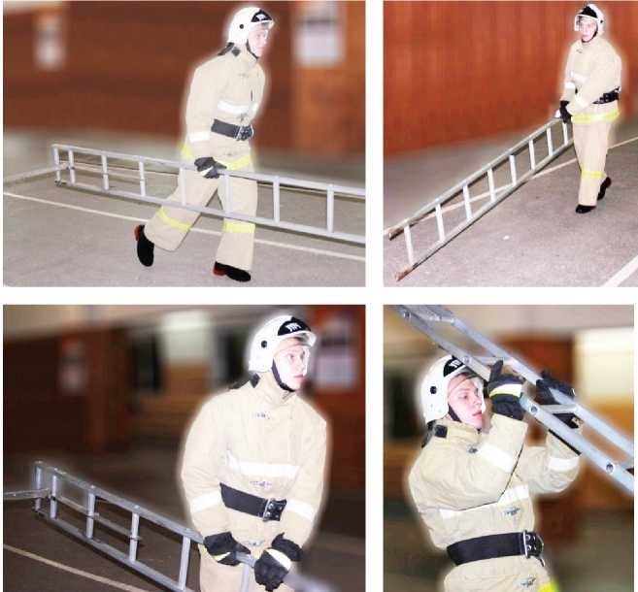  Рис.2  Подвеска лестницы. Исполнитель, удерживая штурмовую лестницу за верхнюю тетиву правой рукой около 8-й ступеньки, башмаками вперед, крюком от себя, за 9-12 м до учебной башни рывком правой руки вперед и вверх переводит штурмовую лестницу над головой крюком вверх. При этом левой рукой берется за левую тетиву на уровне 8-й ступеньки, а правой рукой перехватывается за правую тетиву на том же уровне (рис.3, а, б).  а б  в г д е  Рис. 3.  Приближаясь к учебной башне, исполнитель держит штурмовую лестницу так, чтобы ее башмаки находились на 25-30 см от уровня земли. При касании башмаками лестницы предохранительной подушки лестница продолжает движение крюком к башне, исполнитель опускает руки на уровень 5-й ступеньки, поднимает лестницу, посылая ее вперед, а затем вверх энергичным толчком производя подвеску штурмовой лестницы в правую половину окна 2-го этажа (рис.3, в-д). При этом одновременно производит постановку правой (левой) ноги на первую ступеньку, а руками держится за тетивы на уровне 5-й ступени (рис. 3, е).  По касанию ногой ступени лестницы фиксируется время, норматив считается выполненным.
4. | Заключительная часть | 5 мин. | Завершение занятия  - активизация восстановительных процессов в организме обучаемых;  - приведение в порядок учебных объектов;  - построение личного состава;  - подведение итогов;  - постановка задач для самостоятельной работы.

Пособия и оборудование, используемые на занятии: боевая одежда пожарного и снаряжение, лестницы штурмовые, учебная башня, страховочные устройства. . .
Задания для самостоятельной работы слушателей и подготовка к следующему занятию: __________________________________________________________________
__________________________________________________________________________

«___» _________ 20__ г.
Руководитель занятия _______________________________________________________
(фамилия, и.о.) (дата, подпись)

